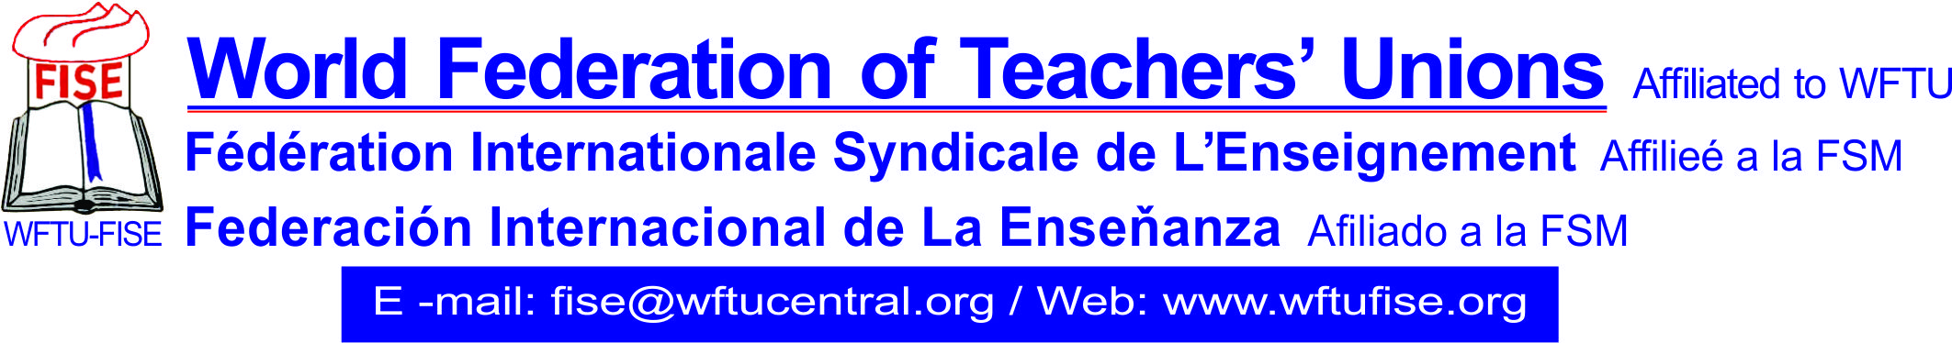
12/6/2018

12 Ιουνίου: Παγκόσμια Ημέρα κατά της Παιδικής Εργασίας

Περισσότερα από 73 εκατομμύρια παιδιά σε όλο τον κόσμο εμπλέκονται σε επικίνδυνη εργασία και σχεδόν τα μισά από τα 152 εκατομμύρια παιδιά ηλικίας 5 έως 17 εργάζονται. Αυτά τα παιδιά εργάζονται σε ορυχεία, εργοστάσια και σπίτια, εκτίθενται σε παρασιτοκτόνα και άλλες τοξικές ουσίες, μεταφέρουν βαριά φορτία ή εργάζονται πολλές ώρες. Πολλά υποφέρουν από διά βίου σωματικές και ψυχολογικές συνέπειες. Η ίδια η ζωή τους μπορεί να τεθεί σε κίνδυνο.
Η παγκόσμια Συνδικαλιστική Ομοσπονδία εκπαιδευτικών ΦΙΣΕ καλεί τα συνδικάτα των εκπαιδευτικών, τα ταξικά εργατικά συνδικάτα να εντείνουν τον αγώνα για κατάργηση της παιδικής εργασίας. Να δυναμώσουν τον αγώνα κατά των ιμπεριαλιστικών πολέμων, κατά της ανεργίας και της φτώχειας, κατά της εκμετάλλευσης ανθρώπου από άνθρωπο. Αυτή είναι η λύση για την εξάλειψη της παιδικής εργασίας
Οι κυβερνήσεις που στηρίζουν ποικιλότροπα το ΝΑΤΟ, την ΕΕ τις πολυεθνικές και τα μονοπώλια μόνο ψεύτικες υποσχέσεις και ευχές μπορούν να δίνουν για την κατάργηση της παιδικής εργασίας
Οι αγώνες της FISE, οι αγώνες των συνδικάτων μέσα από την Παγκόσμια Συνδικαλιστική Ομοσπονδία WFTU μπορούν και πρέπει να ενταθούν για να αποκτήσουν τα παιδιά της εργατικής τάξης τη ζωή που δικαιούνται
Η ΓΡΑΜΜΑΤΕΙΑ

